11. Das Omelettenspiel Θα ήθελα μια ομελέτα με...

Spielregeln

Jeder Spieler bekommt eine Omeletten Bestellkarte. Markieren Sie 6 Zutaten und die gewünschte Zahl der Eier in der ersten Spalte Ihrer Bestellkarte.
Würfeln Sie der Reihe nach und sammeln Sie Zutaten für Ihr Omelett. Sie können das Spielfeld in verschieden Richtungen durchlaufen und auch die Richtung wechseln.

ACHTUNG:
Sie bekommen die Zutat nur, wenn Sie sie korrekt auf Griechisch bestellen können:
So bestellen Sie:
Θα ήθελα μια ομελέτα με …. nun zählen Sie alle Zutaten auf, die Sie schon gesammelt haben und nennen die neue Zutat am Schluss.

Tragen Sie die gesammelten Zutaten in Ihre Bestellkarte ein. Zutaten die Sie behalten wollen in die mittlere Spalte, Zutaten zum Weitertauschen in die rechte Spalte.

Θα ήθελα… | Έχω…  | Υλικά που δεν  χρειάζομαι
αυγά  1 2 3 4 | 
ντομάτεσ
μανιτάρια
κρεμμύδι

Wenn Sie auf einem Marktfeld stehen, tauschen Sie jeweils zwei Zutaten, mit anderen Spielern. Wenn Sie keine unnötigen Zutaten zum Tausch haben, müssen Sie dennoch 2 Zutaten zum Tausch anbieten.

Sieger ist, wer zuerst alle Zutaten für das eigene Omelett gesammelt hat.

Vergessen Sie nicht, wir sprechen hier Ελληνικά και Χειρονομίες .

Καλή όρεξη!

Κατάλογος:
Markieren Sie 6 Zutaten aus der Spalte 1, die Sie gerne auf Ihrem Omelett haben möchten.

Θα ήθελα | Έχω  | Υλικά που δεν χρειάζομαι
αυγά  1 2 3 4 | 
ντομάτες
πιπεριές
μανιτάρια
κρεμμύδι
ρόκα | 
καλαμπόκι
ελιές
φέτα | 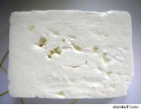
μοτσαρέλα | 
ζαμπόν | 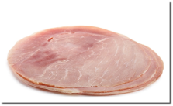
σκόρδο

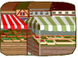



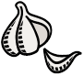
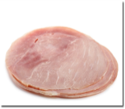
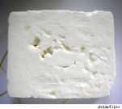

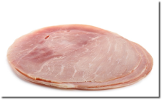

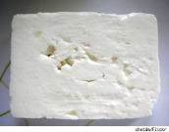
Αλλάξτε 2 υλικά στην αγορά

Αλλάξτε 2 υλικά στην αγορά
Αλλάξτε 2 υλικά στην αγορά

Έναρξη
Αλλάξτε 2 υλικά στην αγορά
Το Παιχνίδι της Ομελέτας
βοήθεια: Χρήσιμες εκφράσεις

Έχω …αλλά δεν τον/την/το/
τους/τις/τα χρειάζομαι.
Θέλεις\ Θέλετε ….;
Χρειάζεσαι \ Χρειάζεστε …..;
Ναι, ευχαριστώ.
Όχι, ευχαριστώ, δεν μου αρέσουν οι/τα …

Αλλάξτε 2 υλικά στην αγορά

Αλλάξτε 2 υλικά στην αγορά
Αλλάξτε 2 υλικά στην αγορά

